Комуникация на Attiny13 по интерфейс SPI

Тихомир Огнянов Лидански 12А

1.Сериийна периферна интерфейсна шина

Серийната периферна интерфейсна шина е синхронна серийна комуникационна интерфейсна спецификация, използвана за комуникация на близки разстояния, главно при вградените системи.

Тези устройства си комуникират двустранно, използвайки master-slave архитектурата с един master. Възможно е да има няколко slave устройства като комуникацията се извършва посредством индивидуални Slave Select (SS) линии.

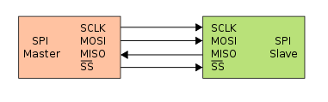

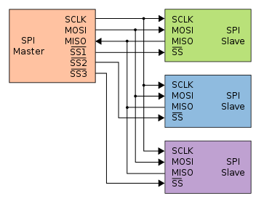
2.Интерфейс

Шината има четири логически порта:

- SCLK: Serial Clock
- MOSI: Master Out, Slave In
- MISO: Master In, Slave Out
- SS: Slave Select (Master)
- CS: Chip Select (Slave)

3.Размяна на данни
За да започне обмена на данни, master чипът конфигурира SCLK с честота, поддържана от неговия slave. След това избира един slave, подавайки 0 на неговата SS линия.

След активиране на Chip Select линията, slave-ът е готов да получава данни. На първия такт master и slave чиповете преместват битовете в регистрите си с един бит наляво. Нашият SPI slave ще получи най-левия бит от master-а, докато SPI master-ът ще получи най-левия бит на slave чипа

Master чипът предава битовете през MOSI порта, през който slave чипа ще ги прочете. Slave чипът използва MISO порта, за да предаде битовете си на master-а.
Използвайки същия принцип за всички битове, пълният обмен на данни ще завърши след 8 такта.
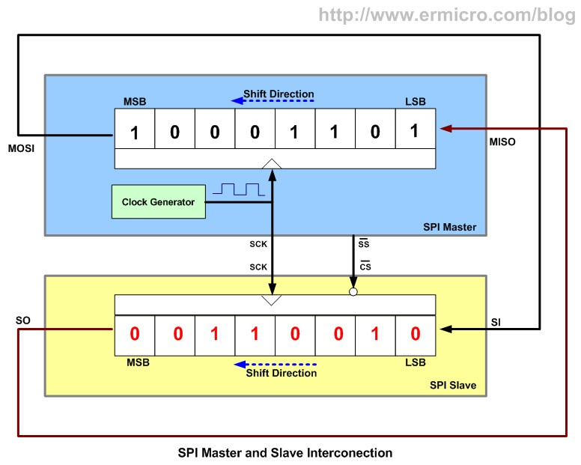
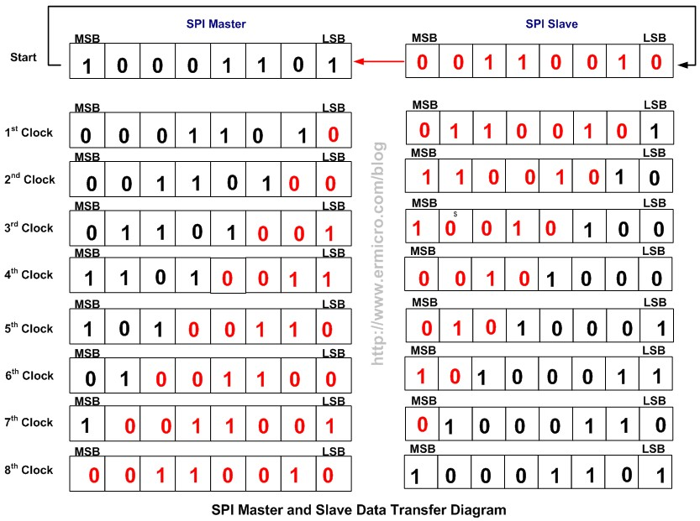

4.Как Attiny13 може да използва SPI интерфейс

Въпреки че по-големите членове от семейството микроконтролери на Atmel AVR съдържат в себе си напълно работещ SPI интерфейс, по-малките представители като Attiny 13 нямат такъв порт.

Начинът, по който може да бъде имплементиран този интерфейс е посредством софтуерно управление регистрите на чиповете. Техниката, която се използва се нарича “bit banging”.

5.Bit Banging

Това е начин за серийна комуникация, използвайки софтуер за директен достъп и операция върху пиновете, вместо хардуер предназначен за тази цел.

Нужен е отделен код, грижещ се за операциите на Master чипа, както и отделен такъв за тези на slave чипа.

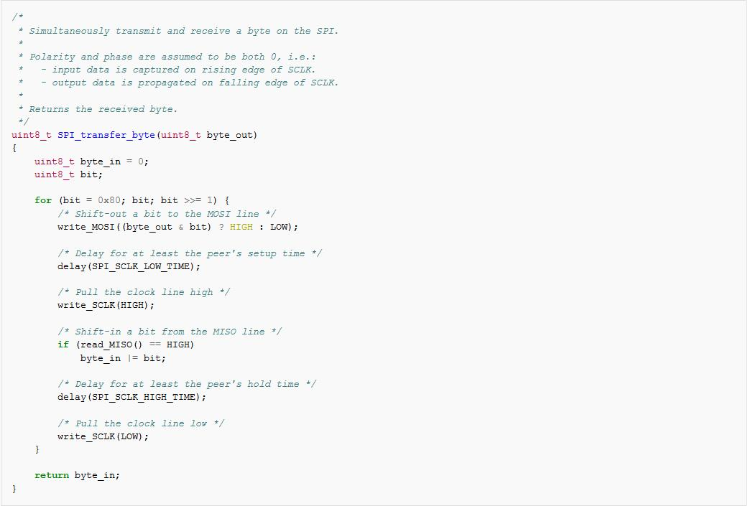

6.Заключение
В момента серийният периферен интерфейс е де факто стандарт, а именно няма точен одобрен стандарт, което води до различни имплементации от производителите.

Въпреки това той е един от най-добрите и най-бързи серийни обмени на данни между вградени микроконтролери.

